**คู่มือใช้งานสมัครสมาชิกข้าราชการ**

ให้ทำการกรอกชื่อผู้ใช้งาน และรหัสผ่านลงในช่องและทำการกดปุ่ม LOGIN เพื่อเข้าสู่ระบบ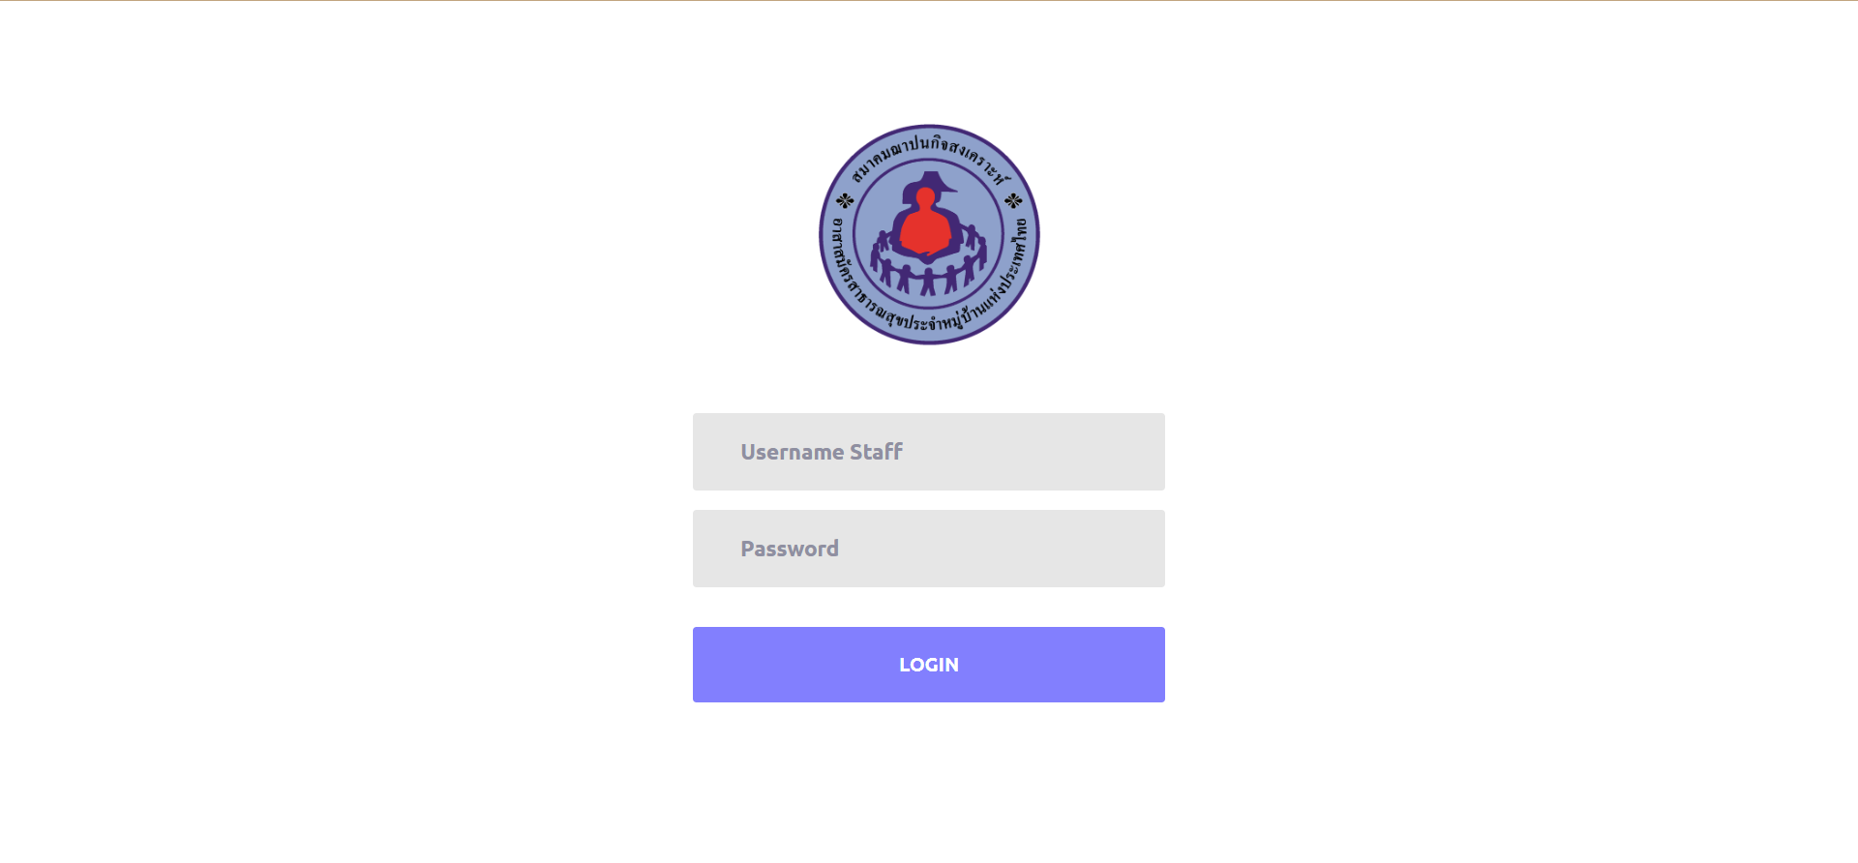

เมื่อมีการล็อคอินเข้าสู่ระบบแล้วจะได้ดังภาพ ให้ไปที่เมนูลงทะเบียนข้าราชการ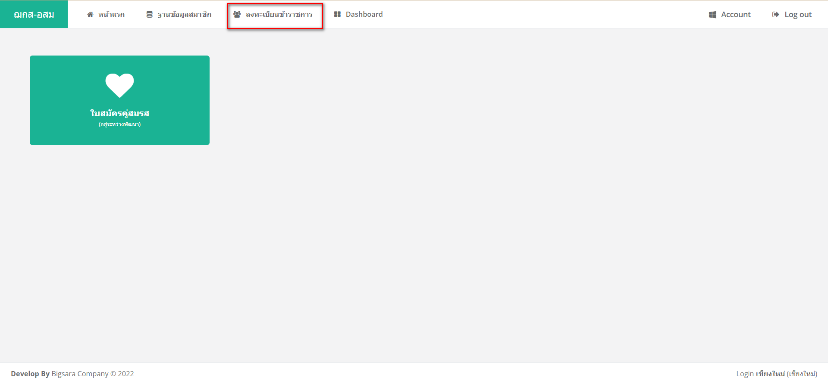

เมื่อเข้ามาแล้วจะแสดงดังภาพ มีฟิลเตอร์สถานะ วันที่ และคำ เพื่อสะดวกต่อการค้นหาข้อมูล หรือถ้าต้องการสมัครสมาชิกข้าราชการให้กดที่ปุ่มสร้างใบสมัคร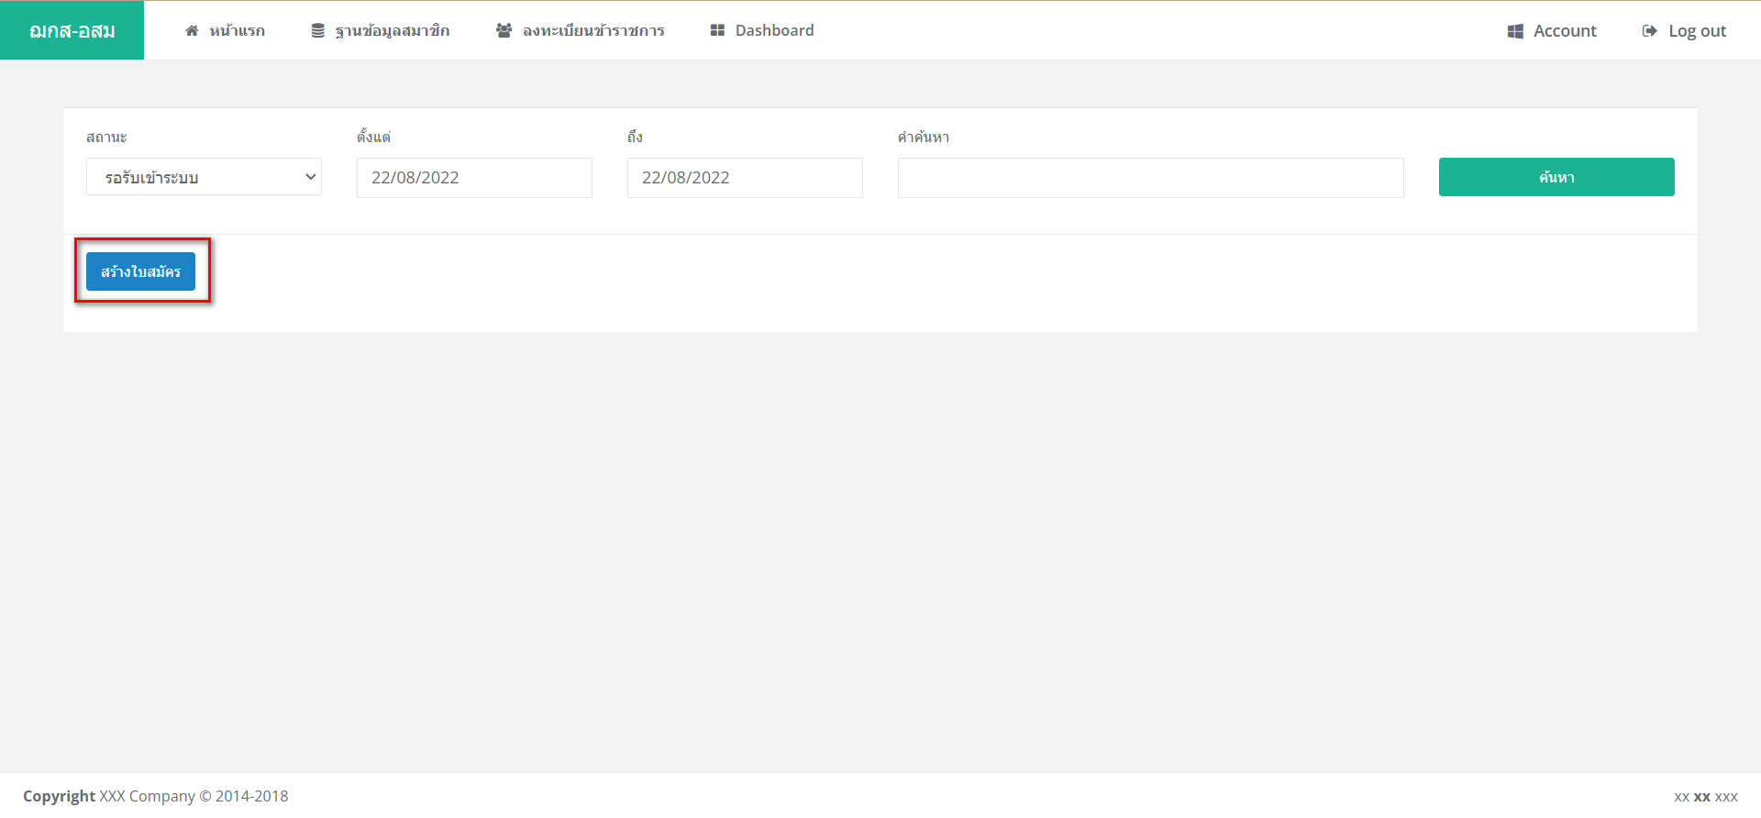

หลังจากกดสร้างใบสมัคร จะแสดงฟอร์มข้อมูลให้กรอก (หัวข้อที่มี ** คือบังคับกรอก) กดปุ่มบันทึกข้อมูลเพื่อทำการยืนยันการสมัครสมาชิกข้าราชการ หรือกดปุ่มย้อนกลับเพื่อยกเลิกการสมัคร

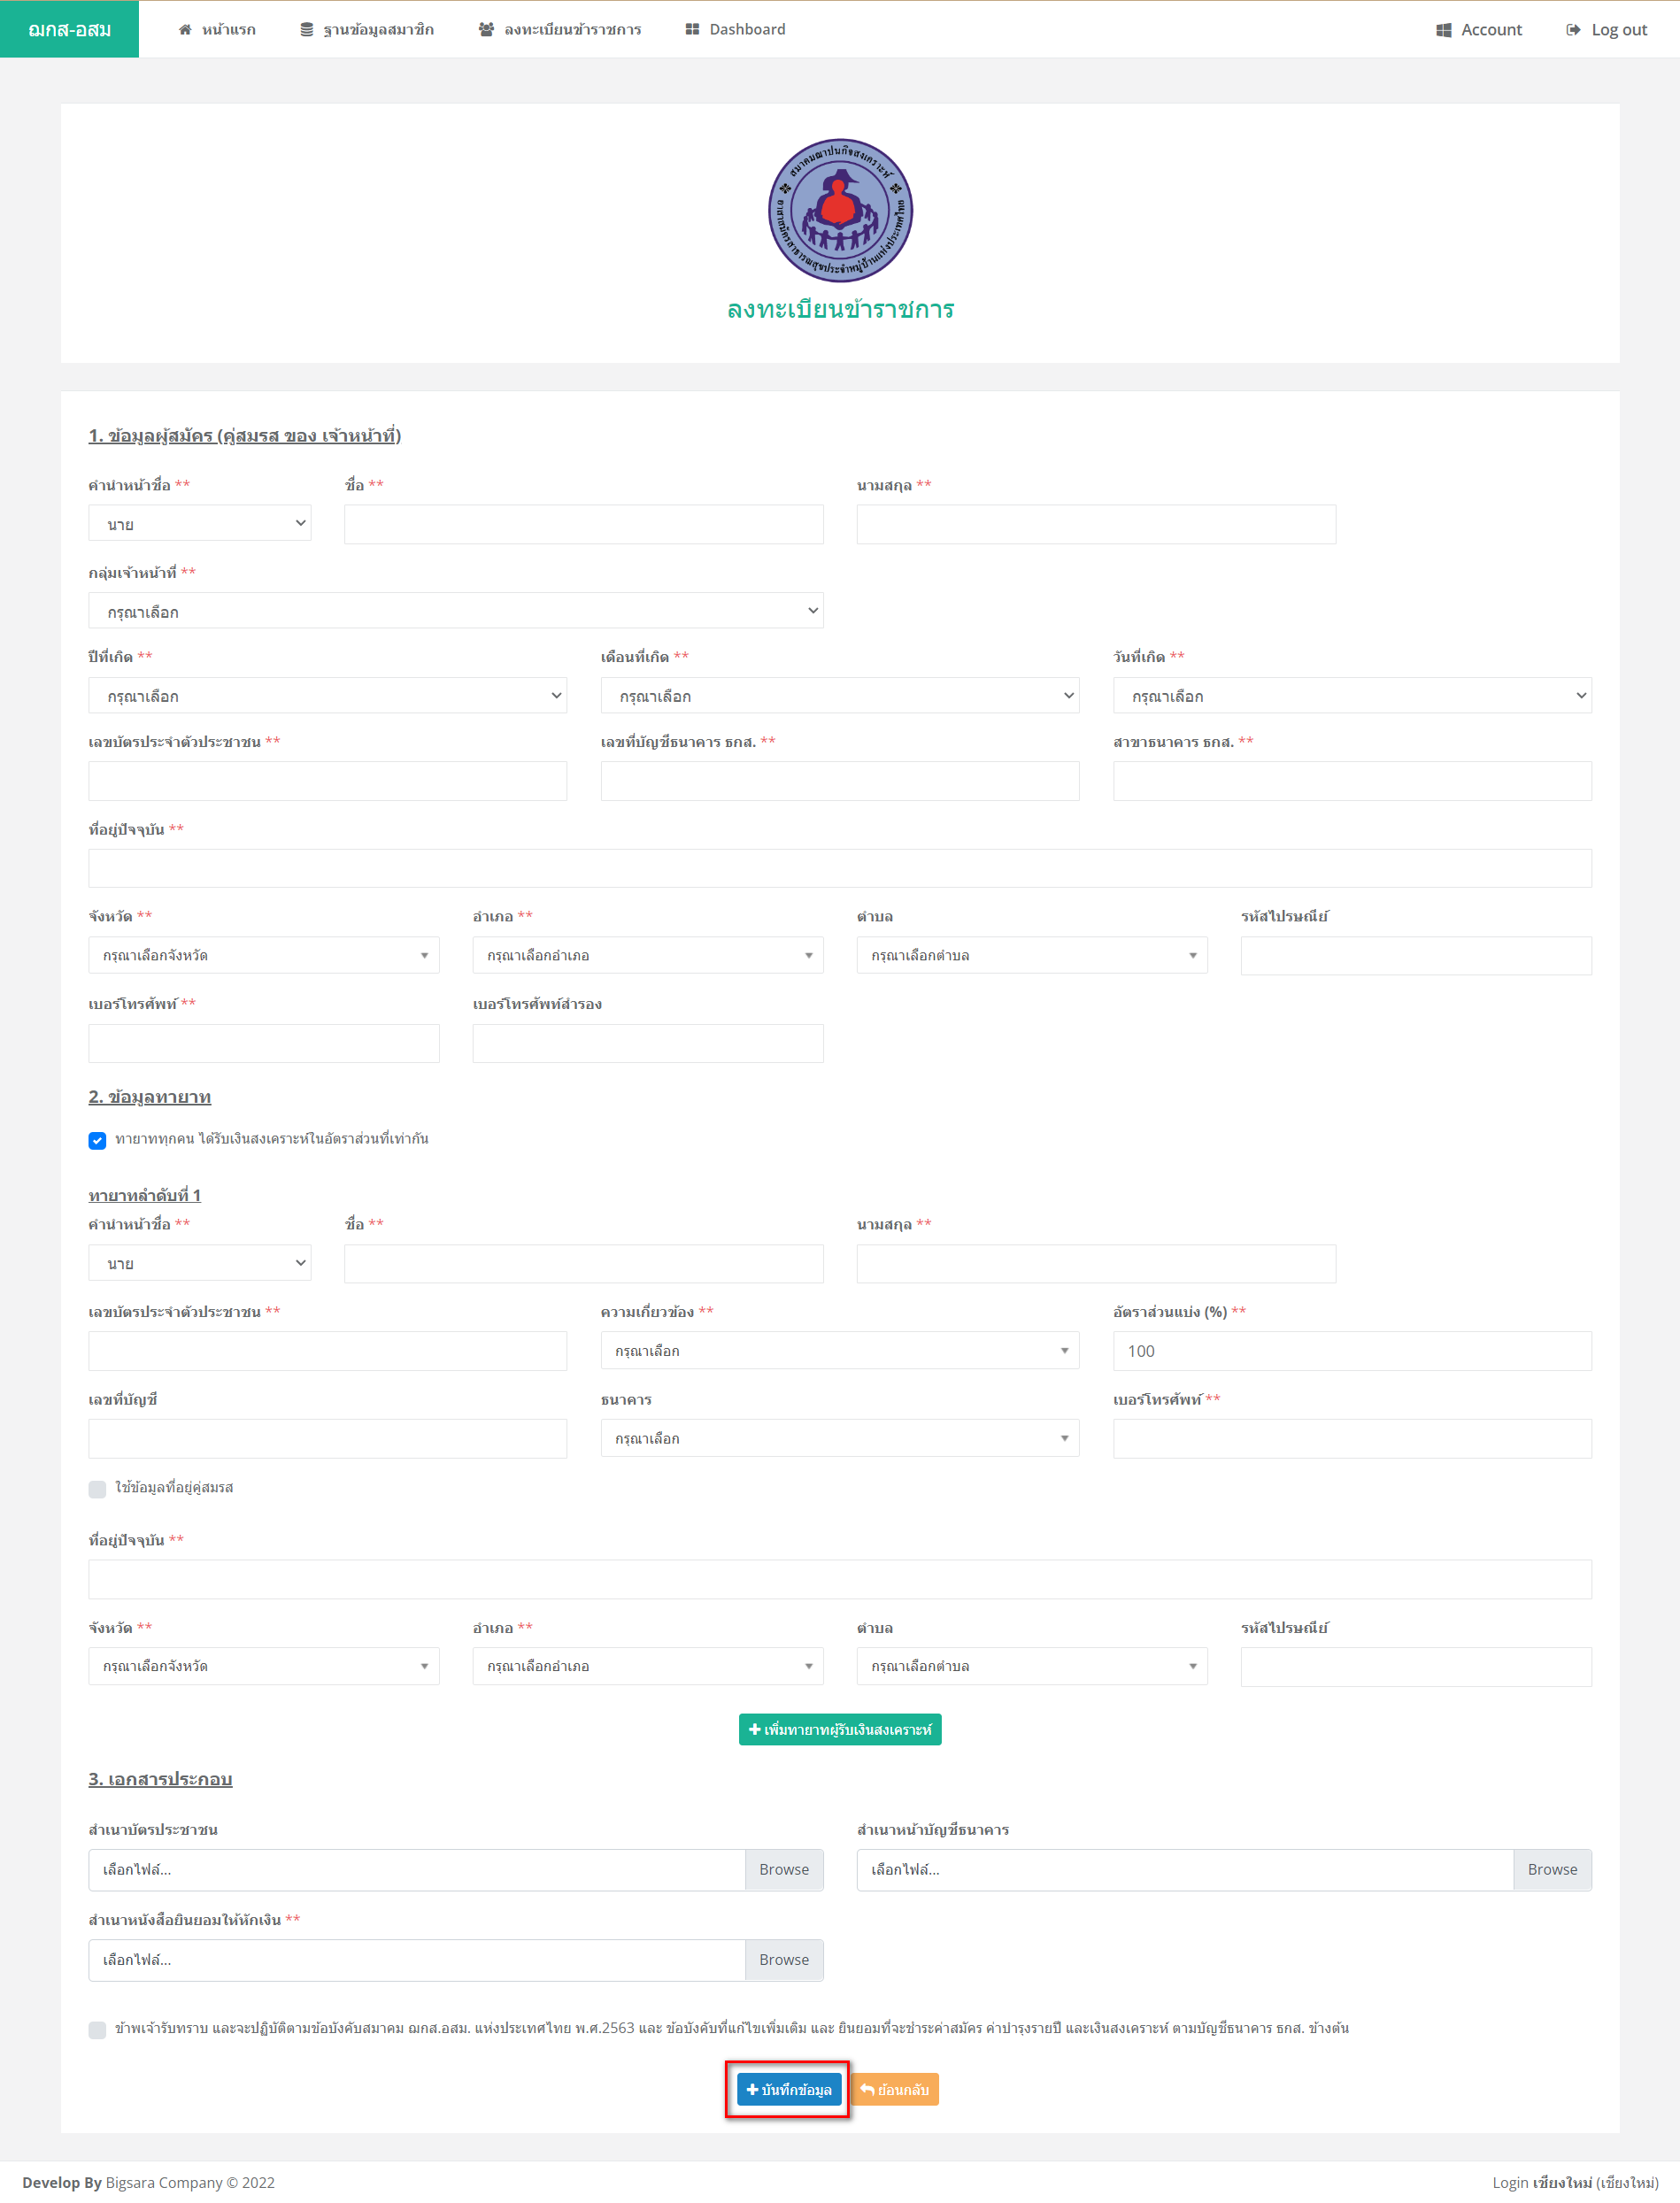

เมื่อกดบันทึกข้อมูลแล้วจะเปิดเอกสารเป็น PDF ในแท็บใหม่

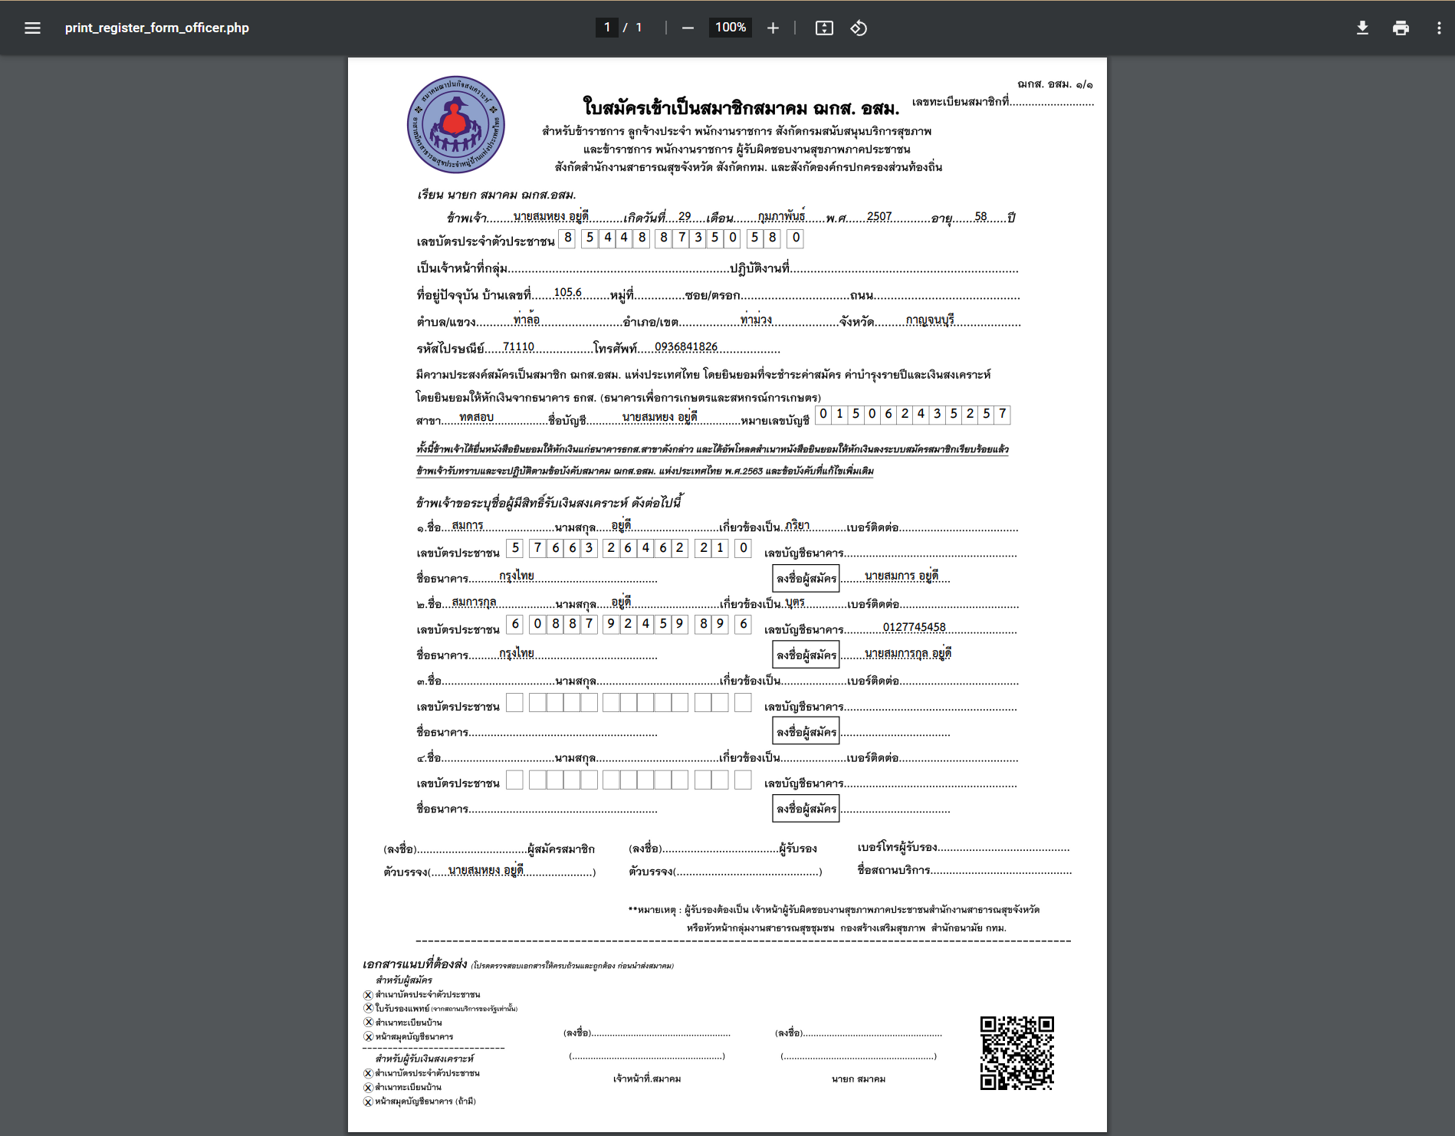

ข้อมูลข้าราชการที่สมัครเข้ามาจะแสดงในตารางด้านล่าง

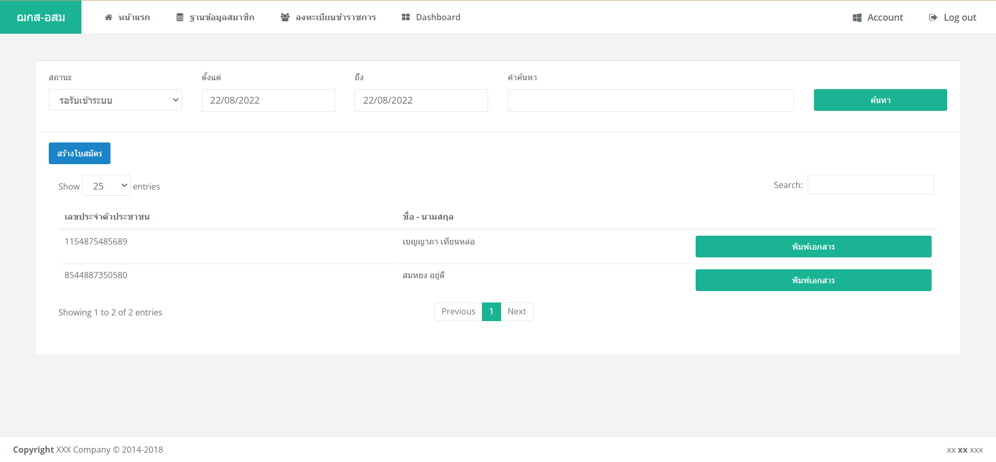

ตัวอย่างฟอร์มสมัครคู่สมรส

